**Принцип суперпозиции полей.**

**Силовые линии вектора Е**

Определим значение и направление вектора http://www.bog5.in.ua/lection/imglection/clip_image004_0036.png поля, создаваемого системой неподвижных зарядов *q1, q2*, …*qn*.    Результирующая сила          http://www.bog5.in.ua/lection/imglection/clip_image015_0004.png, действующая со стороны поля на пробный заряд *q*, равна векторной сумме сил  http://www.bog5.in.ua/lection/imglection/clip_image017_0004.png, приложении к нему со стороны каждого из зарядов *qi*

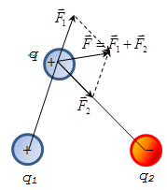http://www.bog5.in.ua/lection/imglection/clip_image013_0008.png

http://www.bog5.in.ua/lection/imglection/clip_image020_0004.png

Разделив на *q*, получим

http://www.bog5.in.ua/lection/imglection/clip_image022_0004.png

ПРИНЦИП СУПЕРП0ЗИЦИИ ( наложения) полей:

Напряженность http://www.bog5.in.ua/lection/imglection/clip_image004_0037.png результирующего поля, создаваемого системой зарядов, равна геометрической (векторной) сумме напряженностей полей, создаваемых в данной точке каждым из зарядов в отдельности.

Электростатическое поле очень наглядно можно изображать с помощью линий напряженности или силовых линий вектора http://www.bog5.in.ua/lection/imglection/clip_image004_0038.png.

СИЛОВОЙ ЛИНИЕЙ вектора напряженности http://www.bog5.in.ua/lection/imglection/clip_image004_0039.png называется кривая, касательная к которой в каждой точке пространства совпадает с направлением вектора http://www.bog5.in.ua/lection/imglection/clip_image004_0040.png.

Принцип построения силовых линий http://www.bog5.in.ua/lection/imglection/clip_image004_0041.png:

1. Силовые линии вектора http://www.bog5.in.ua/lection/imglection/clip_image004_0042.png начинаются на положительных зарядах и оканчиваются на отрицательных ( т.е. направлены от "+" к "-”).
2. Силовые линии вектора http://www.bog5.in.ua/lection/imglection/clip_image004_0043.png подходят к поверхности зарядов под прямым углом.

3. Для количественного описания вектора Е силовые линии проводят с определенной густотой. Число линий напряженности, пронизывающих единицу площади поверхности, перпендикулярную линиям напряженности, должно быть равно модулю вектора http://www.bog5.in.ua/lection/imglection/clip_image004_0044.png.

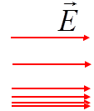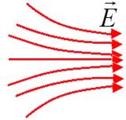ОДНОРОДНЫМ называется поле, у которого вектор http://www.bog5.in.ua/lection/imglection/clip_image004_0045.png в любой точке пространства постоянен по величине и направлению, т.е. силовые линии вектора http://www.bog5.in.ua/lection/imglection/clip_image004_0046.png параллельны и густота их постоянна во всех точках.

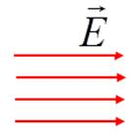

Неоднородное поле

Однородное поле

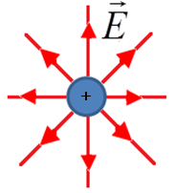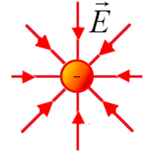

Картина силовых линий изолированных точечных зарядов